Информация о социально-экономическом состоянии
Княгининского района

- Экономика

За январь-июнь 2016 года отгружено товаров собственного производства, выполнено работ и услуг по полному кругу организаций на сумму 1522,9 млн. руб. (102,7 % к текущему периоду 2015 года), в т.ч. в разрезе отраслей:
- обрабатывающие производства – 82,0% (1248,3 млн. руб.);
- производство и распределение электроэнергии, газа и воды – 1,5% (23,3 млн. руб.);
- сельское хозяйство – 9,6% (145,6 млн. руб.);
- операции с недвижимым имуществом – 1,3% (19,9 млн. руб.);
- строительство – 3,3% (50,7 млн. руб.);
- образование – 1,4% (22,0 млн. руб.);
- оптовая и розничная торговля – 0,6% (8,3 млн. руб.)
- прочие – 0,3% (4,8 млн. руб.).

Структура отгруженной продукции, работ и услуг за январь-май 2016 года
по полному кругу организаций
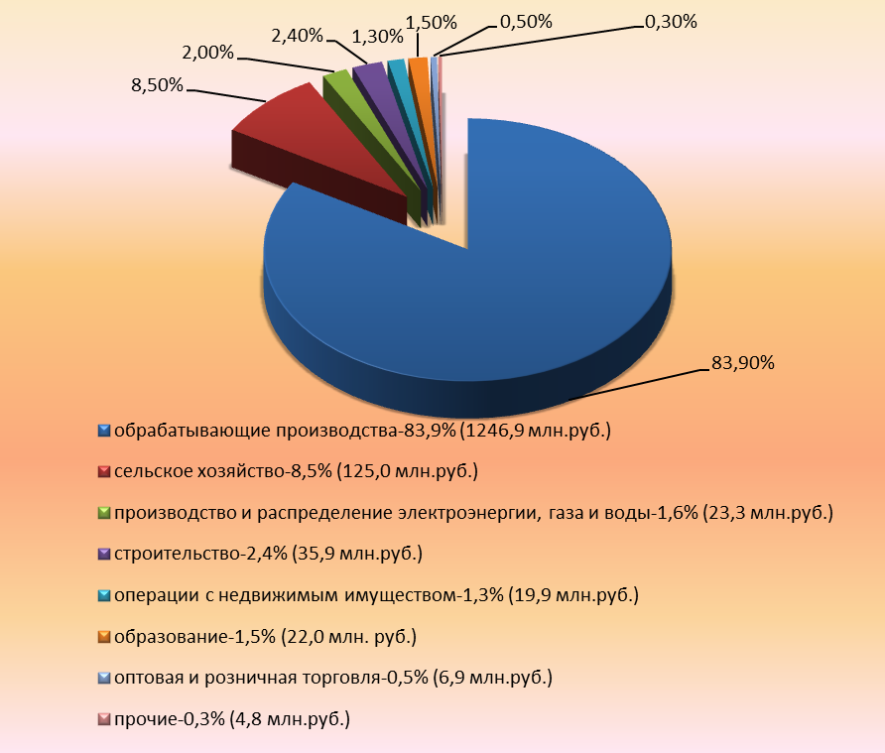
В районе наиболее развиты следующие отрасли экономики: – обрабатывающие производства, на долю которой приходится 1246,9 млн. руб. или 83,9% от общего объема отгруженной продукции по району (по полному кругу организаций).

Ключевые предприятия данной отрасли: ОАО «Княгининское молоко» и ПАО «Княгининская швейная фабрика».

1.1. Промышленное производство
Обрабатывающие производства района (городского округа) представлены следующими
основными организациями:

Наименование организации | Тип предприятия (крупное, среднее, малое) | Номенклатура выпускаемой продукции
1. ОАО «Княгининское молоко» | крупное | Молоко: цельное сухое –25 %, обезжиренное сухое-1,5 %, цельное сгущенное; сливки сухие –42%; продукция цельномолочная: молоко, кефир, сметана, творог, творожная масса; масло: крестьянское, шоколадное, традиционное; сыры.
- ПАО «Княгининская швейная фабрика» | крупное | Заказы различных министерств и ведомств

  - Сельское хозяйство
Структура валовой продукции сельского хозяйства по категориям хозяйств
в январе-июне 2016 года
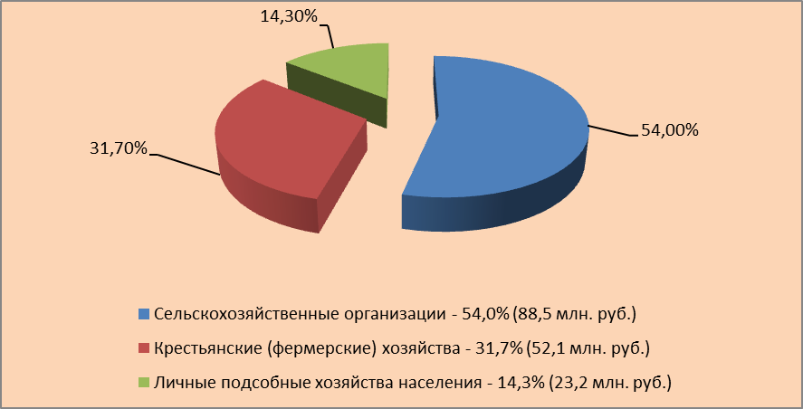

В сельском хозяйстве района (городского округа) насчитывается 11 сельхозпредприятий, на их долю приходится 54,0% сельскохозяйственного производства. Кроме того, зарегистрировано 26 крестьянских (фермерских) хозяйств, на долю которых приходится 31,7% сельскохозяйственного производства, и 4500,0 личных подсобных хозяйств (14,3%).
Основные показатели сельскохозяйственного производства
(по всем категориям хозяйств)

Показатели | Ед. изм. | 06.2015 | Темп роста к 2014 году,  в % | 06.2016 | Темп роста  к 2015 году,  в %
Поголовье крупного рогатого скота на конец отчётного периода, всего,  в т.ч. коров продуктивного стада | голов | 7229  3478 | 102,5  103,9 | 7462  3583 | 103,2  103,0
Объёмы производства продукции животноводства: | тонн
- молоко | тонн | 6653 | 102,5 | 6524 | 98,0
- мясо (скот и птица на убой в живом весе) | тонн | 319 | 95,5 | 372 | 116
Посевные площади сельскохозяйственных культур, в т.ч.  - зерновых культур | тыс. га | 28,1  20,9 | 98,0  110,0 | 27,0  19,6 | 95,7  93,8
Валовой сбор:  - зерновые культуры  - картофель  - овощи открытого грунта | тонн
Урожайность зерновых культур | ц/га
За январь-июнь 2016 года в сельхозорганизациях от одной коровы надоено в среднем 1885,0 кг молока, что на 115,0 кг меньше, чем за январь-июнь 2015 года.
За январь-июнь 2016 года сельхозорганизациями получена балансовая прибыль в размере 33293 тыс. руб.. Убыточных предприятий нет.
Меры государственной поддержки сельхозпроизводителей
(по всем категориям хозяйств)

За 1 полугодие 2016 года финансовая поддержка предоставлена на общую сумму 46,2 млн. руб., в том числе по видам поддержки:
Наименование вида поддержки | Сумма поддержки  (млн. руб.) | Число получателей
2016 год
Субсидии на возмещение части затрат на приобретение элитного семеноводства | 0,1 | 1
Субсидии на возмещение части затрат сельскохозяйственных товаропроизводителей на уплату страховых премий по договорам сельскохозяйственного страхования в области растениеводства | - | -
Субсидии на возмещение части затрат сельскохозяйственных товаропроизводителей на уплату страховых премий по договорам сельскохозяйственного страхования в области животноводства | - | -
Субсидии на оказание несвязанной поддержки сельскохозяйственным товаропроизводителям в области растениеводства | 12,4 | 18
Субсидии на поддержку племенного животноводства, в т.ч.: | 1,6 | 4
- на содержание племенного маточного поголовья сельскохозяйственных животных | 1,6 | 3
- на приобретение племенных быков-производителей
- на приобретение семени племенных быков-производителей
- на приобретение племенного молодняка
Субсидии на возмещение части затрат сельскохозяйственных товаропроизводителей на 1 литр (кг) реализованного товарного молока | 3,4 | 13
Субсидии на возмещение части затрат, связанных с оказанием поддержки сельскохозяйственных товаропроизводителей, в связи с удорожанием приобретенных кормов | - | -
Субсидии на возмещение части затрат на приобретение зерноуборочных и кормоуборочных комбайнов отечественного производства
Субсидии на стабилизацию и увеличение поголовья крупного рогатого скота | 3,3 | 1
Субсидии на возмещение части затрат на уплату процентов по кредитам | 23,2 | 9
Субсидирование части затрат на производство сельскохозяйственной продукции гражданам, ведущим личное подсобное хозяйство | 0,06 | 24
Поддержка начинающих фермеров, семейные фермы | 2,0 | 2
Прочие субсидии (премии на праздник День работника с/х и перерабатывающей промышленности, реструктуризация задолженности, поддержка кадрового потенциала, оформление земли) | 0,14 | 4

  - Развитие розничной торговли
Розничную торговлю в районе (городском округе) осуществляют 15 организаций, из них
4 крупных и средних, 11 малых, а также 85 предпринимателей без образования юридического лица.

В районе (городском округе) работает 100 магазинов, из них 4 специализированных и 2 универсальных. Функционирует 1 ярмарка выходного дня.

  - Малое предпринимательство

По состоянию на 01.07.2016 в районе зарегистрировано 323 субъекта малого предпринимательства (далее - СМП), в т.ч. 0 средних предприятий, 54 малых предприятия и 269 предпринимателей без образования юридического лица.
Основные виды деятельности малых предприятий: строительство, обрабатывающие производства, сельское хозяйство и др.
Преобладающим видом деятельности малого предпринимательства является торгово-закупочная деятельность. Малому бизнесу принадлежит более 80 торговых точек, 6 предприятий общественного питания, мукомольное производство (ООО «Колобок»), 3 предприятия по строительству (ООО «Княгининский стройгаз», ООО «Строитель», ООО «Княгининская ДСК») предприятия по автосервису, предприятия по розливу воды (ООО «Бриг», ООО «Аква-Вита», ООО «Водолей»), предприятие по производству крупяных изделий «Крупко» и др.

Динамика развития предпринимательства
 | 2010 | 2011 | 2012 | 2013 | 2014 | 2015 | 06.2016
Количество СМП, в том числе: | 483 | 425 | 363 | 326 | 338 | 326 | 323
- средние предприятия | 0 | 0 | 1 | 1 | 1 | 1 | 0
- малые предприятия | 51 | 52 | 53 | 54 | 54 | 54 | 54
- предприниматели без образования юридического лица | 432 | 373 | 310 | 272 | 284 | 272 | 269
Доля занятых в малом и среднем предпринимательстве от числа занятых в экономике по всем видам деятельности (%) | 21,9 | 23,1 | 23,0 | 22,5 | 22,6 | 22,5 | 22,5
Доля малого и среднего предпринимательства в общем объёме отгруженных товаров района (%) | 6,8 | 13,0 | 13,8 | 11,2 | 9,0 | 9,9 | 10,0

Меры государственной поддержки СМП

В 2016 году финансовая поддержка предоставлена 1 СМСП на общую сумму 0,1 млн. руб., в том числе по видам поддержки:

Наименование вида поддержки | Сумма поддержки  (тыс.руб.) | Количество получателей
2016 год
Финансовая поддержка, предоставленная СМП в рамках реализации ГП «Развитие предпринимательства и туризма Нижегородской области на 2014-2016годы»
- | - | -
Финансовая поддержка, предоставленная СМП, в рамках муниципальной программы развития малого предпринимательства
Организация льготного кредитования субъектов малого предпринимательства в коммерческих банках с компенсацией части процентной ставки из местного бюджета | 0 | 0
Поддержка в виде грантов на создание собственного дела в целях возмещения части затрат, связанных с началом предпринимательской деятельности | 100,0 | 1

- Местный бюджет

Бюджет за январь-июнь 2016 года исполнен с профицитом 7,4 млн. руб.

 | 2010 | 2011 | 2012 | 2013 | 2014 | 2015 | 06.2016
ДОХОДЫ БЮДЖЕТА, млн. руб. | 310,5 | 308 | 382,5 | 272,7 | 418,4 | 408,2 | 209,3
Налоговые и неналоговые доходы,  млн. руб. | 92,5 | 91.4 | 114,5 | 83,6 | 82,1 | 126,6 | 74,8
- из них налоговые доходы, млн. руб. | 83,6 | 83.4 | 103,9 | 76,6 | 72,8 | 117,5 | 70,1
Безвозмездные перечисления от бюджетов других уровней и прочие безвозмездные поступления, млн. руб. | 217,9 | 216,6 | 267,9 | 189,3 | 336,3 | 281,5 | 134,4
РАСХОДЫ БЮДЖЕТА, млн. руб. | 310,3 | 307,7 | 371,1 | 265,6 | 431,4 | 412,4 | 201,9
Дефицит (-) / профицит (+), млн. руб. | 0,2 | 0,356 | 11,4 | 7,1 | -13,0 | -4,2 | 7,4
Дефицит (-) / профицит (+), в % к расходам | 0,06 | 0,1 | 3,1 | 2,7 | 3,0 | 1,0 | 3,7

За январь- июнь 2016 года в налоговых доходах основную часть составили:
- налог на доходы физических лиц – 63,1 млн. руб. или 90,0% от налоговых доходов;
- земельный налог – 2,1 млн. руб. (3,0%);
- ЕНВД – 1,6 млн. руб. (2,3%).

В неналоговых доходах основные поступления приходились на:
- доходы от использования имущества, находящегося в муниципальной собственности – 1,9 млн. руб. или 39,6% от неналоговых доходов;
-штрафные санкции и возмещение ущерба -1,4 млн. руб., или 29,2%;
- платежи за негативное воздействие на окружающую среду – 0,26 млн. руб. (5,4%);

За январь-июнь 2016 года наибольший объем расходов бюджета района (городского округа) приходился на финансирование:
- образования –93,1 млн. руб. или 46,1% от всех расходов бюджета;
-национальная экономика -38,5 млн.руб. (19,1 %) (возмещение части процентной ставки по инвестиционным кредитам на строительство и реконструкцию объектов для молочного скотоводства за счет средств федерального бюджета -9,0 млн.руб., субвенции на оказание несвязной поддержки сельскохозяйственным товаропроизводителям в области растеневодства за счет средств федерального бюджета и др.);
- культура, кинематография – 18,3 млн. руб. (9,1%);
- физическая культура и спорт – 12,9 млн. руб. (6,4%);
-социальная политика -5,6 млн.руб.(2,8 %);
-национальная безопасность и правоохранительная деятельность -5,4 млн.руб(2,7 %);
-ЖКХ -4,2 млн.руб.(2,1 %).

- Инвестиционная деятельность

Всего за 1 полугодие 2016 года объем инвестиций в основной капитал за счет всех источников финансирования по полному кругу организаций с учетом ПРПС составил 59 млн. руб., в т.ч. в разрезе отраслей:
- обрабатывающие производства – 44,9 % (26,5 млн. руб.);
- сельское хозяйство – 39,5 % (23,3 млн. руб.);
- операции с недвижимым имуществом –
- государственное управление – 0,3% (0,2 млн. руб.);
- образование – 4,4 % (2,6 млн. руб.);
-здравоохранение – 1,1 % (0,6 млн. руб.);
- прочие –9,8% (5,8 млн. руб.).
Объем инвестиций по субъектам малого предпринимательства - 11,2 млн. руб.

4. Занятость и доходы населения
Занятость населения
За январь-июнь 2016 года в структуре работающего населения района (городского округа) около 63,3% от числа занятых в экономике по всем видам деятельности составили работающие на крупных и средних организациях, порядка 22,5% - в малом бизнесе (остальные заняты в домашнем хозяйстве производством продукции для реализации, в различных филиалах (Ростелеком, газовый участок, пожарная часть, банка), т.е. организации которые не отчитываются в статистику).

Оплата труда

За январь-май 2016 года среднемесячная заработная плата работающих по полному кругу организаций по данным муниципальной статистики составила 19746,1 руб., по крупным и средним организациям - 20503,4 руб., в малом предпринимательстве – 12266,5 руб.

5. Информация о выполнении программы развития производительных сил
Княгининского района (городского округа)

В 2012 году в районе (городском округе) разработана и утверждена «Программа развития производительных сил Княгининского района на 2013-2020 годы» (утверждена постановлением Администрации Княгининского района от 18.12.2012 №1632, с изменениями внесенными в нее постановлениями администрации Княгининского района от 22.05.2014 №866 и от 25.05.2015 №851).
В рамках ПРПС за 2015-2017 годы запланировано к реализации 20 проектов (мероприятий), привлечение 287,34 млн. руб. инвестиций, что позволит увеличить объём отгруженной продукции на 4429,33 млн. руб., налоговые и неналоговые поступления в консолидированный бюджет области на 168,04 млн. руб., создать 127 новых рабочих мест.

По итогам 2015 года в рамках ПРПС реализовывалось 20 проектов (мероприятий), вложено инвестиций – 119,6 млн. руб., что позволило увеличить объём отгруженной продукции на 1383,51 млн. руб., налоговые и неналоговые поступления в консолидированный бюджет области – на 52,54 млн. руб., создать 62 новых рабочих места.
За счет субъектов малого предпринимательства, реализующих проекты в рамках ПРПС, было вложено 43,6 млн. руб. инвестиций, прирост отгруженной продукции составил 115,21 млн. руб., налоговых поступлений – 6,27 млн. руб., создано 57 новых рабочих мест.

Основные проекты (мероприятия), реализуемые в 2015 году:
- «Модернизация головного предприятия ОАО "Княгининское молоко"» (за 2015 год объём инвестиций составил 36,0 млн. руб.);
- «Реконструкция животноводческих комплексов, на 200 голов» ЗАО «Покровская слобода» (за 2015 год объём инвестиций составил 10,0 млн. руб., 5 новых рабочих мест);
- «Открытие производства минеральных вод и других безалкогольных напитков на ООО «Сервис-НН»» (за 2015 год объём инвестиций составил 3,1 млн. руб., 2 новых рабочих места) и др.
В 2015 году в рамках ПРПС введены в эксплуатацию (построены, модернизированы, реконструированы) следующие объекты:
«Реконструкция животноводческих комплексов, на 200 голов» ЗАО «Покровская слобода» (за 2015 год объём инвестиций составил 10,0 млн. руб., 5 новых рабочих мест);
- «Открытие производства минеральных вод и других безалкогольных напитков на ООО «Сервис-НН»» (за 2015 год объём инвестиций составил 3,1 млн. руб., 2 новых рабочих места).
Не начали реализацию запланированные на 2015 год проекты (мероприятия):
0
По итогам 2015 года вклад от реализации проектов ПРПС в общую отгрузку по району (городскому округу) по полному кругу организаций составил-43,6%, в налоговые поступления в КБО-38,9%, в общий объем инвестиций в реальный сектор экономики по полному кругу – 54,4%.
В 2015 году из 5 поселений района мероприятия ПРПС (проекты) реализовывались в 5 поселениях (Ананьевский сельский совет, Белкинский сельский совет, Возрожденский сельский совет, Соловьевский сельский совет, город Княгинино). Не участвовали в реализации 0 поселений.
Основные проекты (мероприятия) реализуемые в 2016 году:
Открытие производства минеральных вод и других безалкогольных напитков на ООО «Сервис-НН» (1,0 млн.руб, 4 новых рабочих места);
Строительство, реконструкция зданий 4-х магазинов в г. Княгинино (7,0 млн.руб, 7 новых рабочих мест);
Строительство здания на площади «Ярмарки выходного дня» (3,56 млн.руб, 2 новых рабочих места).

6. О реализации программ (проектов), основанных на местных инициативах
В Княгининском районе (городском округе) проекты по поддержке местных инициатив реализуются с 2015 года.
В 2015 году было реализовано 2 проекта на общую сумму 1482,8 тыс. руб., в том числе за счет средств областного бюджета – 478,7 тыс. руб.
Основные проекты, реализованные в 2015 году:
- Благоустройство старого кладбища г. Княгинино;
- Ремонт памятника в д. Андреевка Княгининского района погибшим войнам в годы ВОВ.
В 2016 году прошли конкурсный отбор 7 проектов на общую сумму -4788,7 тыс. руб., в т.ч. субсидия за счет средств областного бюджета – 2474,4 тыс.руб. Планируется реализовать следующие проекты (перечислить):
- «Благоустройство территории кладбища в с. Троицкое Княгининского района»;
- «Благоустройство площади «Победы» в городе Княгинино Княгининского района Нижегородской области»;
- «Чистое село» - устройство контейнерных площадок для сбора ТБО в селе Урга Княгининского района Нижегородской области;
- Благоустройство памятника воинам-землякам, павшим в годы Великой Отечественной Войны 1941-1945 гг. в с. Белка Княгининского района Нижегородской области;
- «С памятью в сердце» Благоустройство территории сельского кладбища в с. Рубское Княгининского района Нижегородской области;
- «Людям память нужна» - благоустройство территории обелиска погибшим воинам в селе Покров Княгининского района Нижегородской области;
- Ремонт участка дороги по ул. Школьная в поселке возрождение Княгининского района Нижегородской области;

7. Информация об обеспеченности социальными объектами и уровне их износа
(раздел обновляется 1 раз в год, по итогам года)

В Княгининском районе (городском округе) функционируют следующие объекты социальной инфраструктуры:

Вид учреждений | Количество учреждений | из них с уровнем износа:
Вид учреждений | Количество учреждений | 100% | 60-99% | менее 60%
Дошкольные учреждения | 13 | 1 | 1 | 11
Дневные общеобразовательные учреждения | 6 | 0 | 0 | 6
Культурно-досуговые учреждения, в т.ч.: | 33 | 0 | 29 | 4
- дома культуры | 15 | 0 | 14 | 1
- библиотеки | 15 | 0 | 13 | 2
- учреждения культуры дополнительного образования детей | 3 | 0 | 2 | 1
-…
Учреждения здравоохранения | 1 | 0 | 0 | 1
Учреждения социальной защиты населения | 3 | 0 | 0 | 3
Всего: | 56 | 1 | 30 | 25

